
TŠ Batukáda

8.-11.7.2025 STT a 14.-17.7.2025 LAT
Letní taneční soustředění

Soustředění 10 tanců 4 dny STT, 4 dny LAT
Pořadatel: TŠ Batukáda s.r.o. – manželé Zlámalovi
Místo konání: ZŠ Šromotovo, Hranice – tělocvična

Lektoři: Jaroslav Kučera – LAT
Tereza Kučerová – LAT
Jakub Brück – LAT, STT
Tomáš Zlámal – LAT, STT
Jana Zlámalová – LAT, STT, pohybová průprava, kondiční trénink

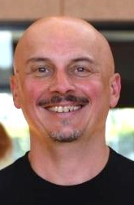




Náplň soustředění:
- pohybová průprava, kondiční tréninky

- večerní soutěžní practise
- principy standardních a latinsko - amerických tanců pro třídy TPV, E, D, C, B, A
- možnost individuálních lekcí - požadavky napište do přihlášky
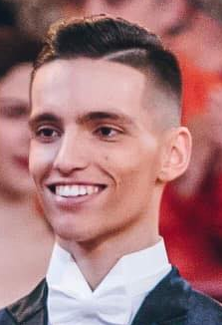
- možnost volných tréninků
Stravování: 1x snídaně, oběd, večeře a 2x svačina
pití s sebou, voda ve škole pitná, v blízkosti je i obchod


Co s sebou: sportovní oblečení na pohybovky, cvičky – piškoty, halová i venkovní obuv, přezůvky, trička, kalhoty, sukně, halenky, boty, chrániče, náplasti, karimatky, nafukovačky, spacáky, deky, polštářky - spíme ve škole

Cena za STT a LAT: při platbě do 20.6.2025 8.000,- Kč / po termínu 8500,- Kč
Cena za STT nebo LAT: při platbě do 20.6.2025 4.500,- Kč / po termínu 5000,- Kč
Číslo účtu: 6006622369/0800
Variabilní symbol: Jméno a příjmení účastníka

Termín pro zaslání přihlášek je do 6.6.2025.

Informace: Tomáš Zlámal, tel: 605 462 274, email: silver.peon@seznam.cz

